首先感谢公司给我这次机会，所有功能均已测试通过，如果maven test 打包出问题是因为你本地的镜像不对，不是因为项目的问题，请多多包涵，如果我把需求理解错了 也请您多多包涵 多给机会 谢谢了

项目完成了 基础和扩展所有需求

技术栈：

主框架： springboot 2.1.3

数据库 ：mysql5.7版本 由于驱动版本是5.1.46 不支持高于5.7版本mysql

Orm框架：mybatis

数据库连接池：druid

前端数据模板：thymeleaf

Mysql 表设计：

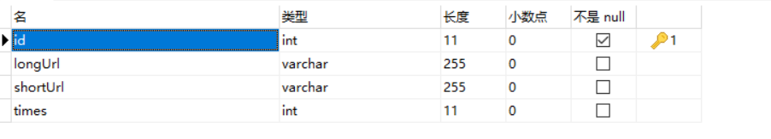

http接口表：

1.主页http://localhost:8080/

2.短网址详情：<http://localhost:8080/shorturl/+短连接key>

3.http://localhost:8080/getShortURL 只能post请求生产短网址

4.http://localhost:8080/url/+短连接key 这个可以通过短网址 访问到长网址

5..http://localhost:8080/goUrl 用于页面通过短网址访问长网址的请求

运行Application的主函数可以启动整个项目

首先第一条

访问http://localhost:8080/



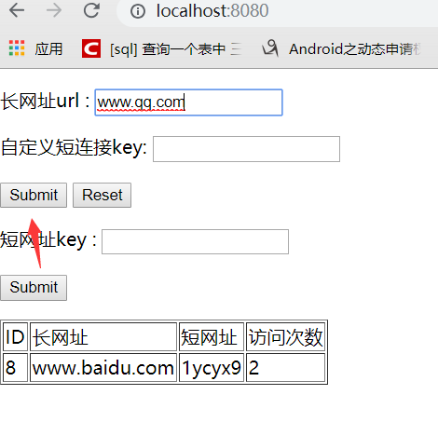

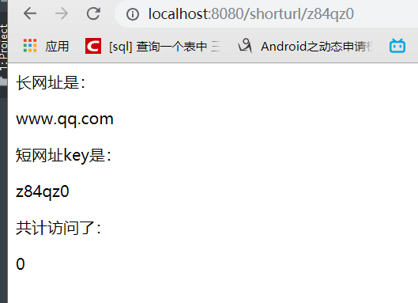

短网址是一个key

第二个



访问http://localhost:8080/

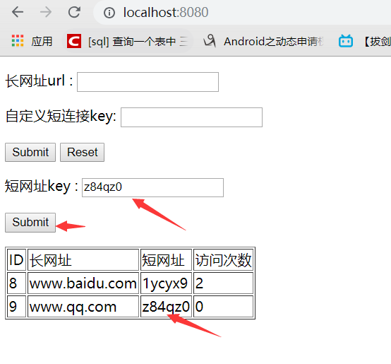

结果：

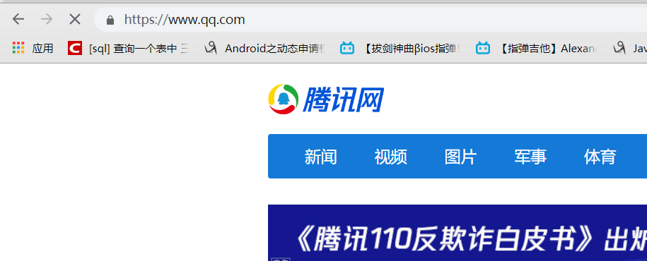

会跳转到相应长网址

或者通过http接口

<http://localhost:8080/url/> +短网址key

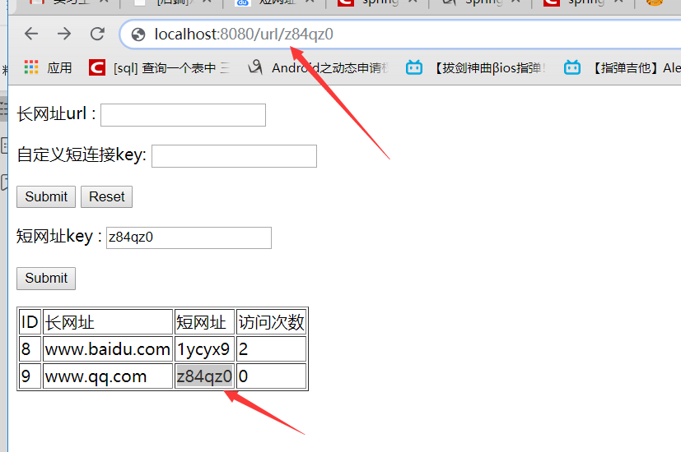



第三条



访问：<http://localhost:8080/>

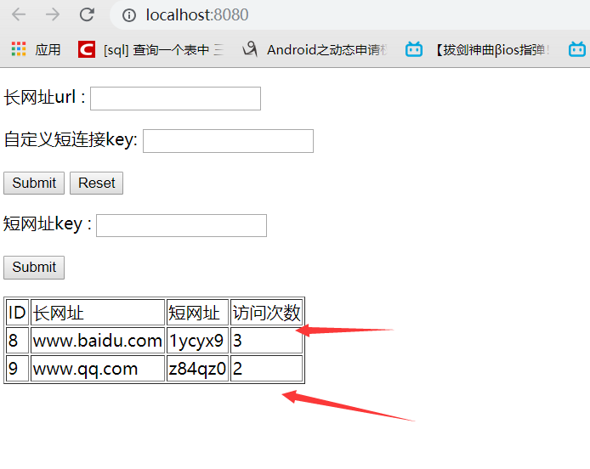

第四条



访问：<http://localhost:8080/>

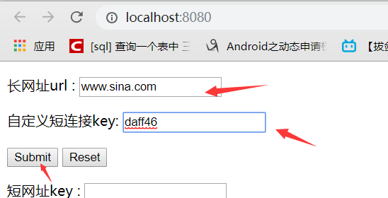

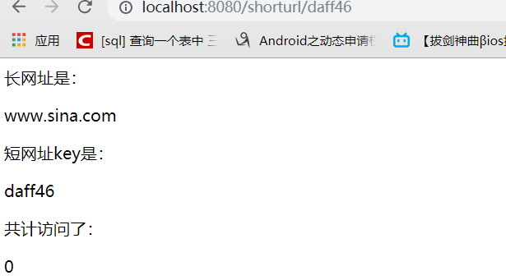

回到主页

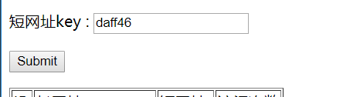

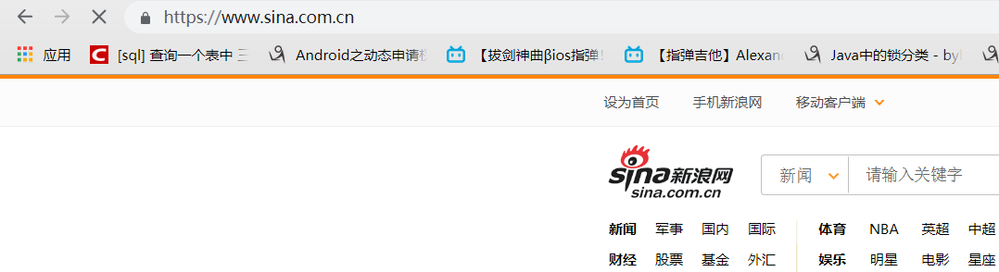

可以访问到

扩展：



我只想到了三条 再多原理类似 望包涵

在项目配置 application.yml中可以配置 服务参数

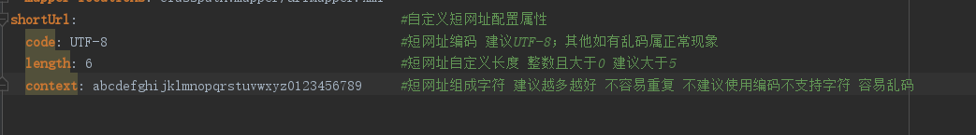



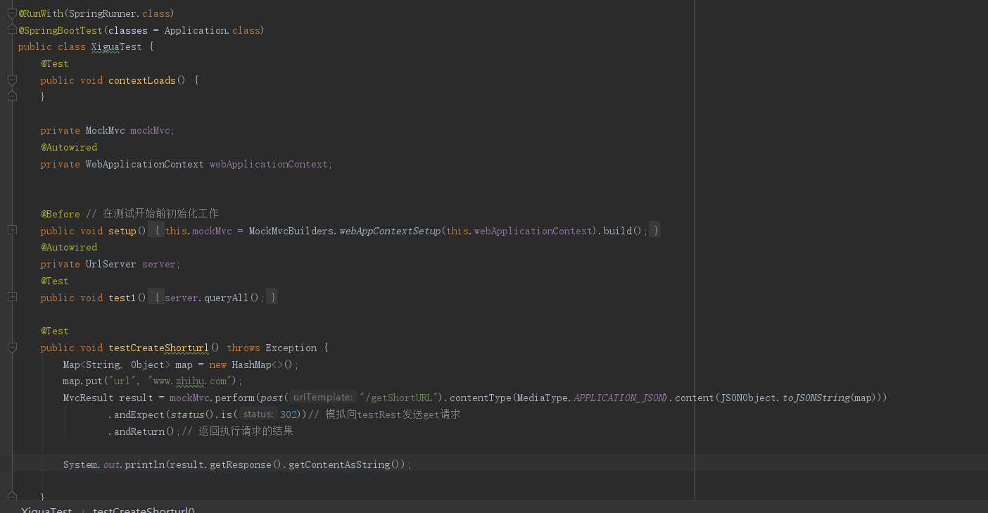

暂时写了几个测试 有controller的 请求测试 server层逻辑测试等等 由于测试数据依赖数据库数据 如果测试数据不对请检查数据库谢谢了

如果不够多 请原谅我的过失谢谢了